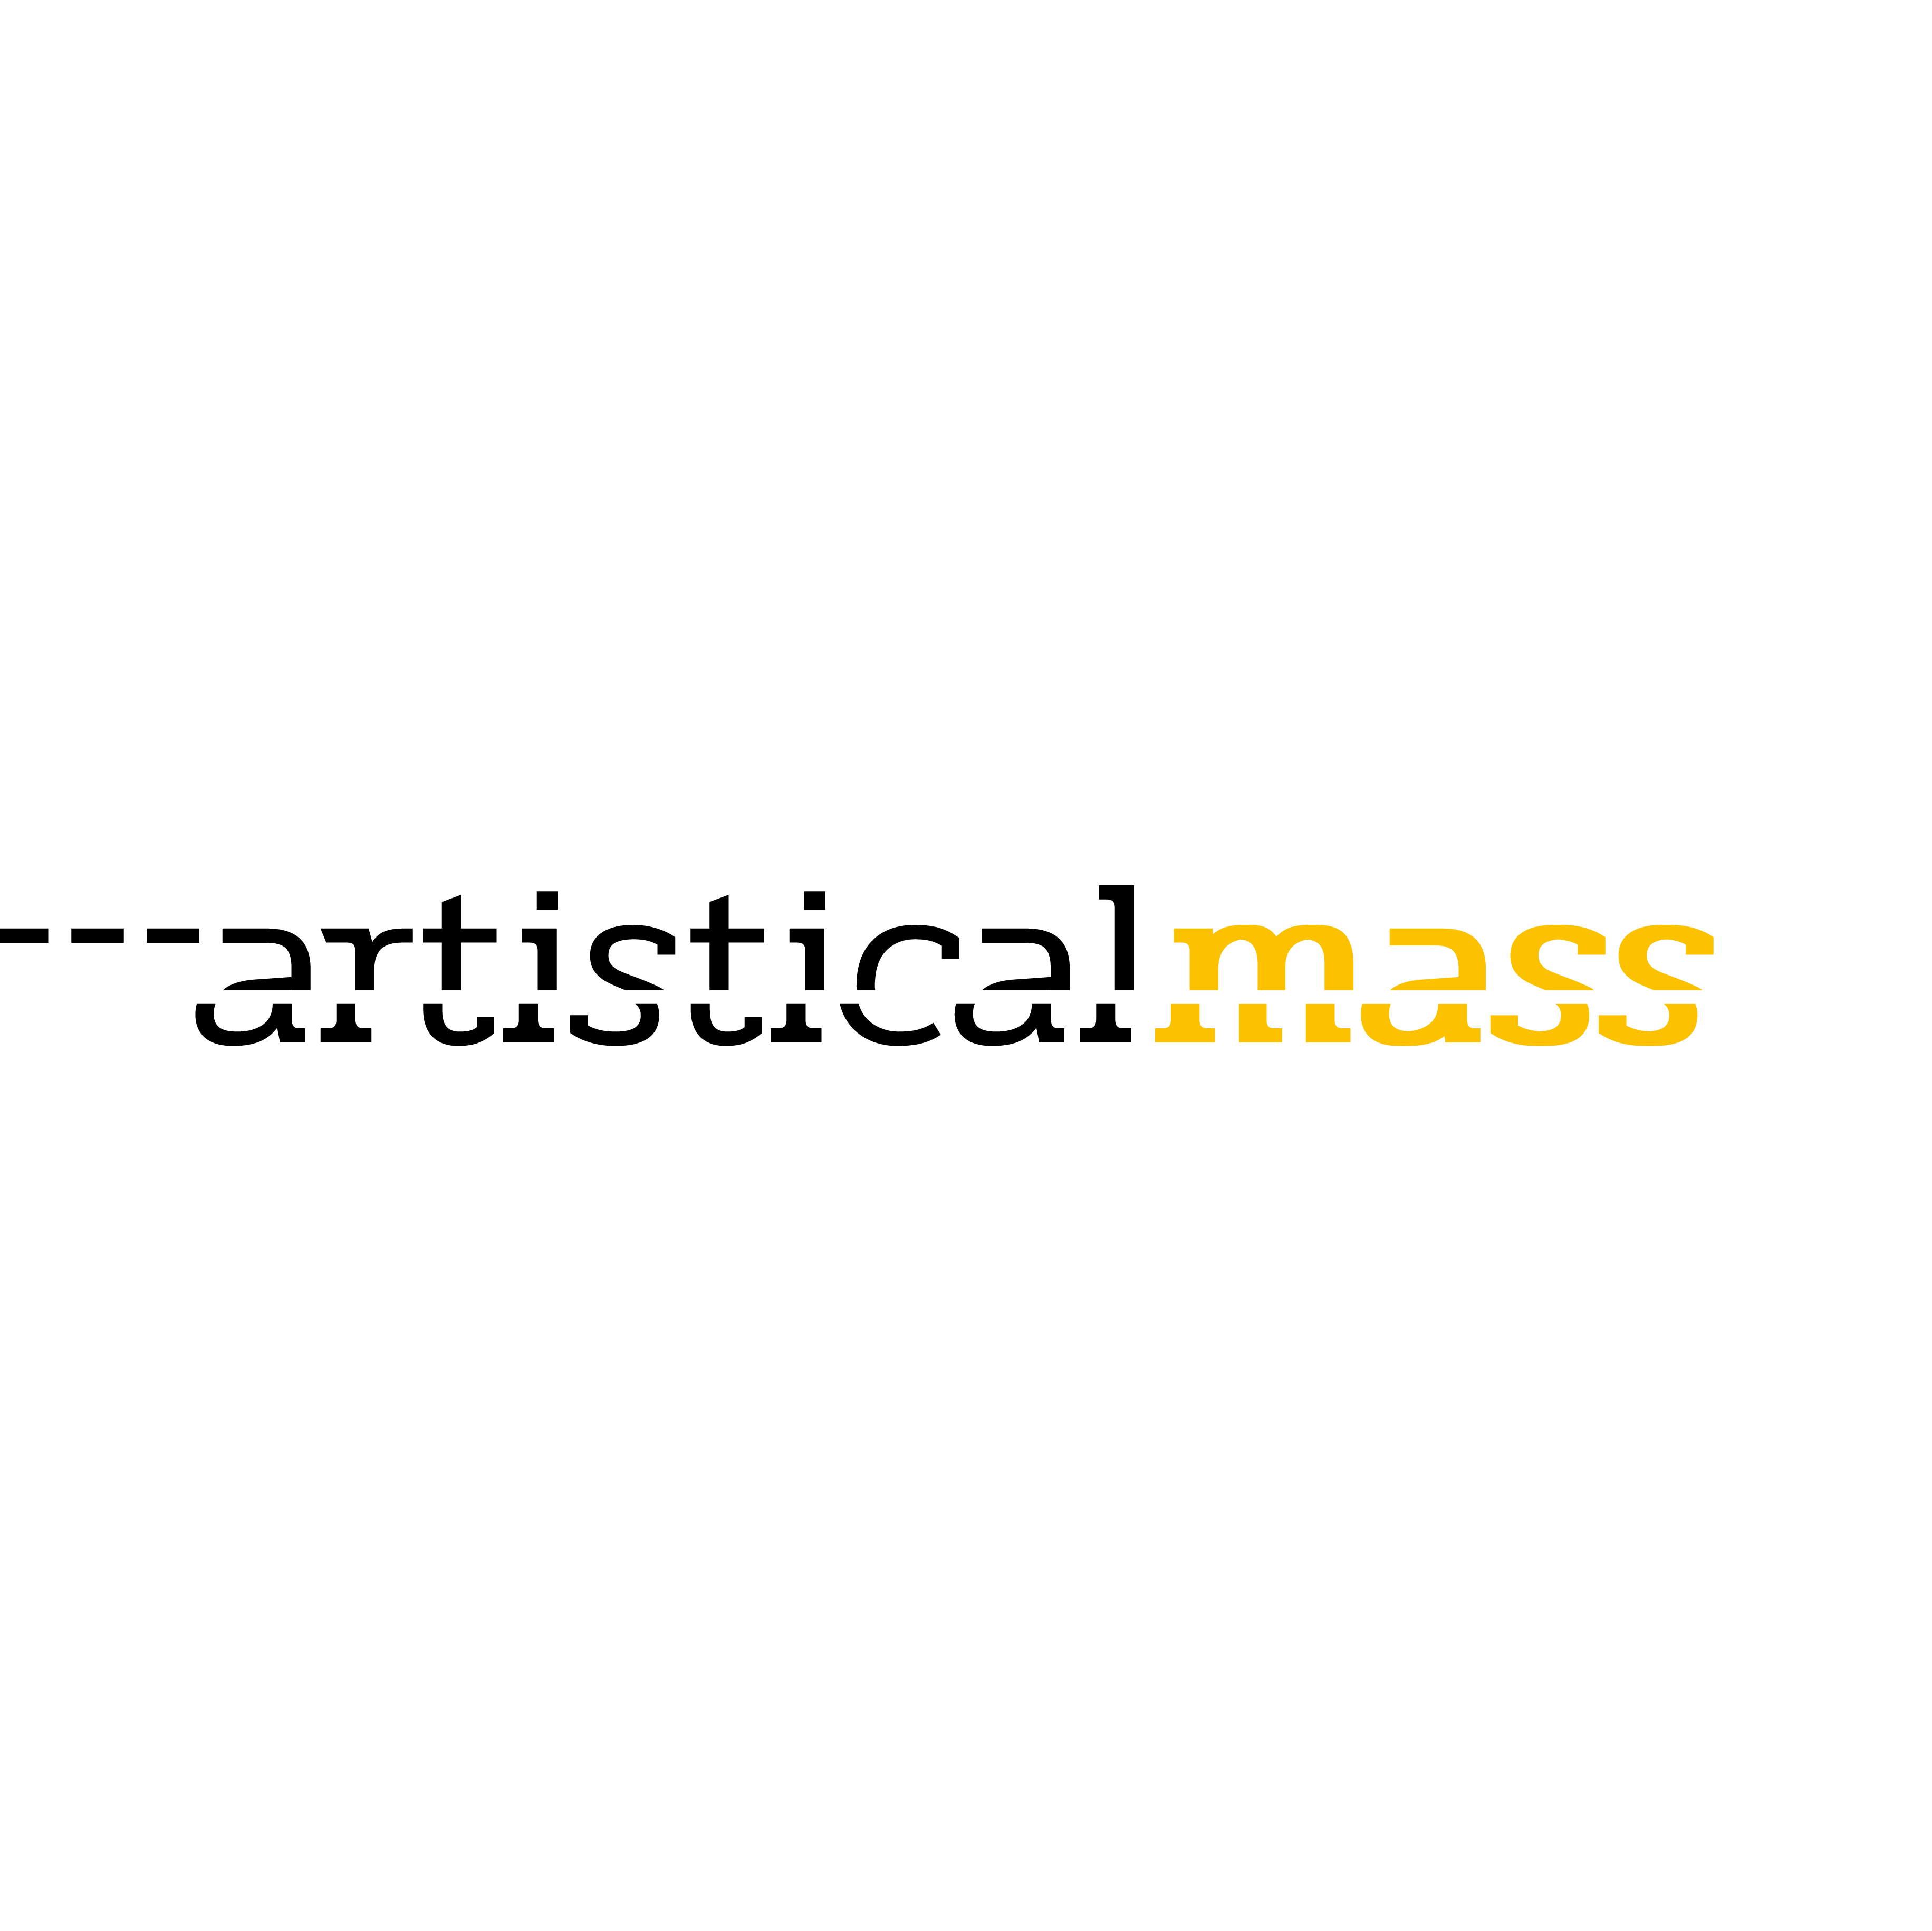

Up Urban Prospective Factory
è lieta di presentare

artisticalmass
a cura di Marta Di Meglio
da un’idea di Krayon e omino71

Opening Venerdì 13 maggio ore 18.00

Dal 13 al 28 maggio
Via dei Salumi 53, Trastevere - Roma

con 108 / 9Periodico / cancelletto / collettivoFX / Cobol Pongide / CROMA / Dottor Pira / Massimo Giacon / Mario Ginevro / Heman-Cool79 / Hopnn / Ironmould / Krayon / Andro Malis / Debora Malis / MrDimaggio / MrFijodor / Giovanna Noia / omino71 / One Man / Orghone / Andy Singer / Stella Tasca / UGOART / Nina, Vale e Meme Zabratta AKA Zab Stu

Venerdì 13 maggio Up Urban Prospective Factory è lieta di presentare artisticalmass, progetto collettivo di artisti-ciclisti nato da un’idea di Krayon e omino71, con un’esposizione a cura di Marta Di Meglio. L’opening si svolgerà presso lo spazio espositivo di Via dei Salumi 53, Trastevere, Roma.

artisticalmass nasce come un progetto partecipato che mette insieme una prima massa di venticinque artisti con la passione per le due ruote, impegnati – ognuno con la propria cifra stilistica – a raccontare il personale rapporto con la bicicletta. Il progetto vuole essere la prima tappa di un ideale Giro d’Italia che ogni artista potrà intraprendere e continuare a promuovere in maniera autonoma, coinvolgendo nuovi ciclo-artisti da tutto il mondo, con formule e soluzioni sempre diverse.

La tappa di Up Urban Prospective Factory parte con una esposizione collettiva all’interno della quale si potranno ammirare diversi lavori legati all’immaginario velocipede, da quelli realizzati su supporti più tradizionali, come le tele, agli oggetti di uso comune nell’universo ciclistico, trasformati per l’occasione in pezzi unici da collezione. Il tutto in un allestimento che vede le opere accostate a testimonianze fotografiche personali degli artisti, tra scritti, ricordi e cimeli a pedali. Sarà presente anche un’opera collettiva (a cinquanta mani!): una bici recuperata grazie alla Ciclofficina del CSOA Forte Prenestino, completamente ricoperta dagli stickers degli artisti coinvolti nel progetto.

Ad accompagnare artisticalmass il numero “zero” di urbikerz, la fanzine dell’artisticalmass, autoprodotta dagli artisti-ciclisti partecipanti e realizzata in versione digitale liberamente scaricabile dal sito www.urbikerz.it, nonché in un una versione cartacea in tiratura limitata di 100 copie numerate, che saranno distribuite gratuitamente il giorno del vernissage ai primi ospiti che si presenteranno in sella alla loro bicicletta.

Numerosi infine gli eventi e le iniziative collaterali che si svolgeranno durante il periodo espositivo come occasioni di incontro e approfondimento, in un vero e proprio festival di ciclo-artisti. Di seguito il programma di dettaglio.

Programma

Venerdì 13 maggio ore 18.00
Vernissage della mostra artisticalmass e presentazione/distribuzione del numero “zero” di urbikerz, la fanzine dell’artisticalmass

Sabato 14 maggio ore 18.30
Presentazione della graphic novel Jepi Jora di Croma, edizioni IL GALEONE, introduce Andro Malis

Domenica 15 maggio ore 18.00
Presentazione del piccolo manuale illustrato della bici Senza rotelle di Mario Ginevro, edizioni SCRITTURA PURA, introduce omino71

Venerdì 20 maggio ore 18.00
Cobol Pongide presenta Le bici prefigurano i dischi volanti, a seguire ricognizione ufociclistica a pedali per le vie della capitale

Sabato 21 maggio ore 10.00 – 12.00
Gioco-laboratorio artistico the(velo)BESTiarium per ragazze e ragazzi dai 6 ai 14 anni a cura di omino71

Giovedì 26 maggio ore 19.00
Il diritto allo sguardo, reading a pedali di Andrea Satta

Tutti gli eventi si terranno presso lo spazio espositivo Up Urban Prospective Factory di via dei Salumi 53, Trastevere, Roma.

Orario visite
Lunedì 16.30 – 18.30
Martedì 10.30 – 13.30
Mercoledì 10.00 – 13.00 / 16.30 – 19.30
Giovedì 10.30 – 13.30 (Giovedì 26 maggio 10.30 – 13.30 / 16:30 – 20:30)
Dal Venerdì al Sabato 10.00 – 13.00 / 16.30 – 20.30
Domenica su prenotazione (Domenica 15 maggio 16:30 – 20:30)

upcontemporarygallery@gmail.com
www.urbanfactoryroma.com
Via dei Salumi 53, Roma
m. 3887331842

Artisticalmass su Facebook, Instagram e su www.urbikerz.it

